Manpower y CEOE ponen el foco en el problema del absentismo, que ya alcanza el 6,7% de las horas pactadas en España

- Directivos de compañías líderes coincidieron en que la salud mental y la prevención son claves para revertir una tendencia creciente en todas las comunidades autónomas
- El coste del absentismo laboral supera los 30.000 millones de euros anuales, impactando tanto en la competitividad empresarial como en la sostenibilidad de la Seguridad Social

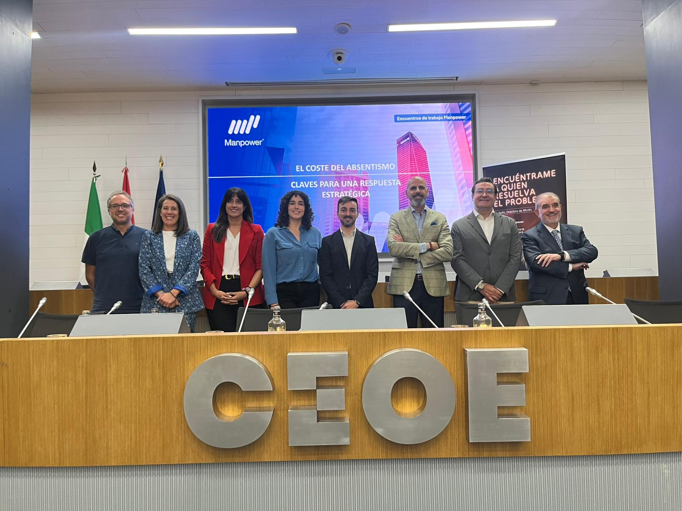
De izquierda a derecha: D. Raúl Alelú, director de Innovación e I+D+I. Healthy Minds, Dª Patricia Castañeda, directora Comercial. Manpower, Dª Mónica Salamanqués Área Manager Centro. Manpower, Dª Sandra Rodríguez Human Resources director. Otis, D. Alfredo Rodrigo Head of Human Resources. Clicars, D. Luis Miguel Jiménez, director general. Manpower, D. David Martín Human Resources, director. AF Steelcase, D. Andreu Cruañas, presidente de Asempleo
Madrid, 2 de octubre de 2025.- Manpower, en colaboración con CEOE, celebró ayer en Madrid el encuentro “El coste del absentismo: claves para una respuesta estratégica”, que reunió a más de un centenar de directivos, expertos en recursos humanos y representantes empresariales para debatir cómo afrontar uno de los grandes retos recientes para la productividad en España.
Los últimos datos disponibles situaban la tasa de absentismo en el 6,7% de las horas pactadas (2024), con un crecimiento sostenido en las bajas por incapacidad temporal, que han pasado del 2,9% en 2014 al 5,2% en 2024. Este contexto actual supone un coste superior a 30.000 millones de euros anuales, de los cuales más de 14.000 millones recaen directamente en las empresas y 15.600 millones en la Seguridad Social.
Conducida por Mónica Salamanqués, Área Manager de la zona Centro de Manpower, la jornada arrancó con la intervención de Ana Isabel Herráez Plaza, Responsable de Mercado Laboral de CEOE.
Posteriormente, Patricia Castañeda, directora comercial de Manpower, y Raúl Alelú, director de Innovación de Healthy Minds analizaron el coste del absentismo en la ponencia “El coste del absentismo: claves para una respuesta estratégica”. Durante su intervención se puso de manifiesto que el absentismo laboral supone una carga económica creciente para las empresas, reduciendo su rentabilidad y capacidad de inversión, con un impacto especialmente relevante de las bajas por salud mental, que ya representan el 17% del total. Ante esta situación, resulta de vital importancia impulsar un plan de acción integral, que integre la prevención, la detección temprana y medidas de bienestar que favorezcan tanto la productividad como la fidelización, ya que estas ausencias también tienen un impacto en los compañeros.
Andreu Cruañas, presidente de Asempleo, profundizó durante su intervención en el desafío estructural que supone para la competitividad de las empresas en España. Además, ahondó en la necesidad de establecer una estrategia integral basada en la prevención y la gestión activa, además de la colaboración entre empresas, trabajadores y servicios profesionales. El experto destacó la importancia de datos homogéneos, experiencias internacionales y políticas de bienestar para transformar el absentismo en una oportunidad para mejorar la competitividad empresarial y reforzar la cohesión social.
A continuación, la mesa redonda “¿Cómo afrontar el absentismo? Estrategias en las organizaciones líderes” reunió a David Martín (AF Steelcase), Alfredo Rodrigo (Clicars) y Sandra Rodríguez (Otis), con la moderación de Luis Miguel Jiménez, director general de Manpower. Durante el debate, coincidieron en que el absentismo ha crecido en los últimos años por una combinación de factores: desde la falta de control institucional y una regulación poco eficaz hasta el impacto de la pandemia, el teletrabajo y el aumento de las bajas por salud mental.
De hecho, Jiménez destacó, como conclusión de la jornada, que “el absentismo no es solo una cifra, sino un síntoma de desafíos más profundos en el entorno laboral. Por eso en Manpower, apostamos por una respuesta estratégica que combine tecnología, prevención y bienestar emocional. Es momento de que las organizaciones lideren con empatía y datos, impulsando entornos de trabajo saludables y resilientes. Solo así podremos transformar el absentismo en una oportunidad para mejorar la productividad, el compromiso y la sostenibilidad del empleo en España”.
Frente a este contexto, alguna de las estrategias de estas empresas para enfrentarse a ello consiste en analizar los costes y tipos de ausencia, implementar medidas de prevención y creación de espacios de trabajo más saludables, así como la implicación de managers y comités de empresa para mejorar el compromiso de los empleados.

Manpower lidera el mercado de soluciones de flexibilidad para el empleo y de selección profesional. Ofrece apoyo a las estrategias de talento de sus clientes mientras que ayuda a las personas a encontrar un empleo digno y desarrolla sus habilidades para impulsar su empleabilidad. A través de su programa ‘MyPath’, les ofrece la oportunidad acelerar su crecimiento profesional al prepararlas para empleos en los sectores de mayor demanda. Gracias a los datos que maneja sobre motivación, desarrollo de habilidades y rendimiento potencial, puede ofrecer programas de formación y desarrollo para impulsar las capacidades de upskilling y reskilling de todo tipo de organizaciones.
Más información en www.manpower.es.

ManpowerGroup es la compañía líder mundial en soluciones de talento y tecnología. Ayuda a las organizaciones a adaptarse a un mercado del empleo en constante cambio, seleccionando, evaluando, desarrollando y gestionando el talento que necesitan para lograr sus objetivos de negocio. Apoyándose en las últimas herramientas tecnológicas, crea estrategias innovadoras para cientos de miles de empresas cada año, permitiéndoles contar con los profesionales cualificados que necesitan, al mismo tiempo que ofrece un empleo digno y sostenible a millones de personas. A través de sus distintas marcas (Manpower, Experis y Talent Solutions), aporta valor a candidatos y clientes en más de 75 países, como lleva haciendo durante más de 75 años. Además, sus políticas de diversidad, inclusión e igualdad y sus buenas prácticas de negocio son reconocidas por multitud de organizaciones.
Más información en www.manpowergroup.es.

Para más información:
Agencia de comunicación Havas PR  comunicacion.manpowergroup@havas.com |  | ManpowerGroup  Dpto. Comunicación  Gala Díaz Curiel  607 35 33 49  gala.diaz@manpowergroup.es  Juan Gómez Rodríguez  Tel. 687 51 96 90  juan.gomez@manpowergroup.es

